Kamienna misa i inne elementy stylu nordyckiego
Czym jest styl nordycki i gdzie w nim jest miejsce na oryginalne naczynia jak kamienna misa? O tym piszemy w naszym artykule, zapraszamy do lektury.

Kamienny styl nordycki

Co liczy się w stylu nordyckim? W dużej mierze najważniejsze cechy to umiar, funkcjonalność oraz elegancja. Jeżeli chcesz stworzyć nordycką aranżacje musisz dość dużą uwagę poświęcić formą oraz kolorom. Styl ten naturalnie łączy się z minimalizmem, w związku z tym dominują kolory ziemi takie jak szarość i biel, błękit czy zieleń. Ważne także, aby przestrzeń była dobrze doświetlone a pomieszczenia sprawiały wrażenie otwartych i przejrzystych. By stworzyć tego typu aranżacje warto zainwestować w wysokiej jakości dodatki. Tego typu przedmioty znajdziemy w sklepie internetowym White House Design. Między innymi polecamy kamienną misę oraz inne naczynia emaliowane.

Kamienna misa marki House Doctor

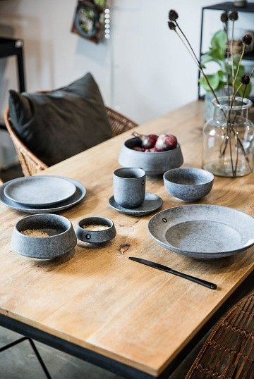
Porcelana doskonale wpisuje się w kanon stylu nordyckiego. Kamienna misa dostępna w White House Design to produkt, który zbliża dom do natury. Został stworzony by jego powierzchnia przypomniała kamienie szlifowane przez wodne strumienie. Jej funkcjonalność jest nieoceniona. Możesz wykorzystać ją do zastawy stołowej lub jako doniczkę na rośliny lub pojemnik na wszelkiego rodzaju drobiazgi, które chcesz mieć pod ręką.

